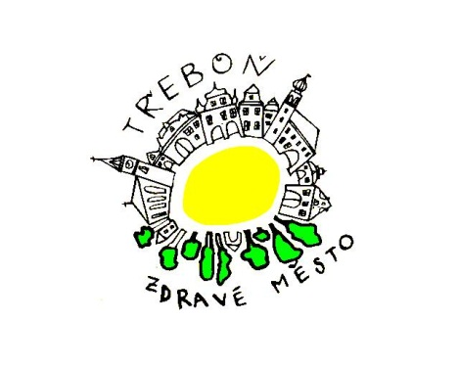
Zdravé město Třeboň
PLÁN ZLEPŠOVÁNÍ MÍSTNÍ AGENDY NA ROK 2013
Plán zlepšování projektu Zdravé město Třeboň (dále ZM) a místní Agendy 21 (dále „MA21“) je nástrojem, který pomáhá přehledně formulovat, jakého zlepšení má být v daném období v rámci Zdravého města Třeboně a MA21 dosaženo. Součástí plánu jsou nejen cíle zlepšení ZM a MA21 pro dané období, ale také termíny jejich plnění a odpovědní řešitelé.

- Účast koordinátora projektu Zdravého města na akreditovaném vzdělávání
Zodpovědnost: tajemnice, politička ZM, koordinátorka ZM
Termín: jarní, letní a podzimní termín škol

- Příprava, realizace a vyhodnocení celostátních komunitních kampaní k udržitelnému rozvoji a MA21

- Červen bez úrazů
Anotace: Kampaň je zaměřená za prevenci úrazů všech věkových skupin obyvatelstva.
Zodpovědnost: koordinátorka ZM, za komisi ZM Jana Formánková
Termín: červen 2013
- Dny zdraví
Anotace: Kampaň je zaměřená na zlepšování zdravotního stavu všech věkových skupin obyvatelstva.
Zodpovědnost: koordinátorka ZM, za komisi ZM Jana Formánková
Termín: říjen 2013

- Setkávání s veřejností (např. kulaté stoly k řešení jednotlivých problémů, veřejná projednávání)
Zodpovědnost: politička ZM, vedoucí pracovníci úřadu, koordinátorka ZM
Termín: průběžně během roku 2013

- Příprava a realizace Jihočeský festival zdraví
Anotace: Festival zdraví je akcí preventivního a osvětového charakteru.
Zodpovědnost: koordinátorka ZM, komise ZM, politička ZM
Termín: září 2013

- Zveřejňování informací o akcích organizovaných v rámci projektu ZM a MA21 na webových stránkách města, v Třeboňském světě a Zpravodaji ZM.
Zodpovědnost: koordinátorka ZM, politička ZM, tisková mluvčí MěÚ
Termín: průběžně během roku 2013

- Organizace veřejného fóra ZM (Desatero problémů města Třeboně)
Zodpovědnost: koordinátorka ZM, politička ZM, garanti jednotlivých oblastí, komise ZM, partneři
Termín: podzim 2013

- Splnění kritérií MA21 v kategorii D v databázi MA21 ČR
Zodpovědnost: koordinátorka ZM, komise ZM, partneři
Termín: do konce roku 2013

- Naplnění kritérií MA21 v kategorii C v databázi MA21 ČR a posun města do vyšší úrovně MA21
Zodpovědnost: politička ZM, koordinátorka ZM, komise ZM, partneři
Termín: do konce roku 2013

- Realizace osvětové kampaně k UR, MA21 a souvisejícím tématům pro úřad
Zodpovědnost: politička ZM, koordinátorka ZM, komise ZM
Termín: červen 2013

- Aktualizace Plánu zdraví a kvality života města Třeboň
Zodpovědnost: koordinátorka ZM, komise ZM, politička ZM
Termín: prosinec 2013

- Zpracování plánu zlepšování na kalendářní rok 2014
Zodpovědnost: koordinátorka ZM, politička ZM
Termín: prosinec 2013

